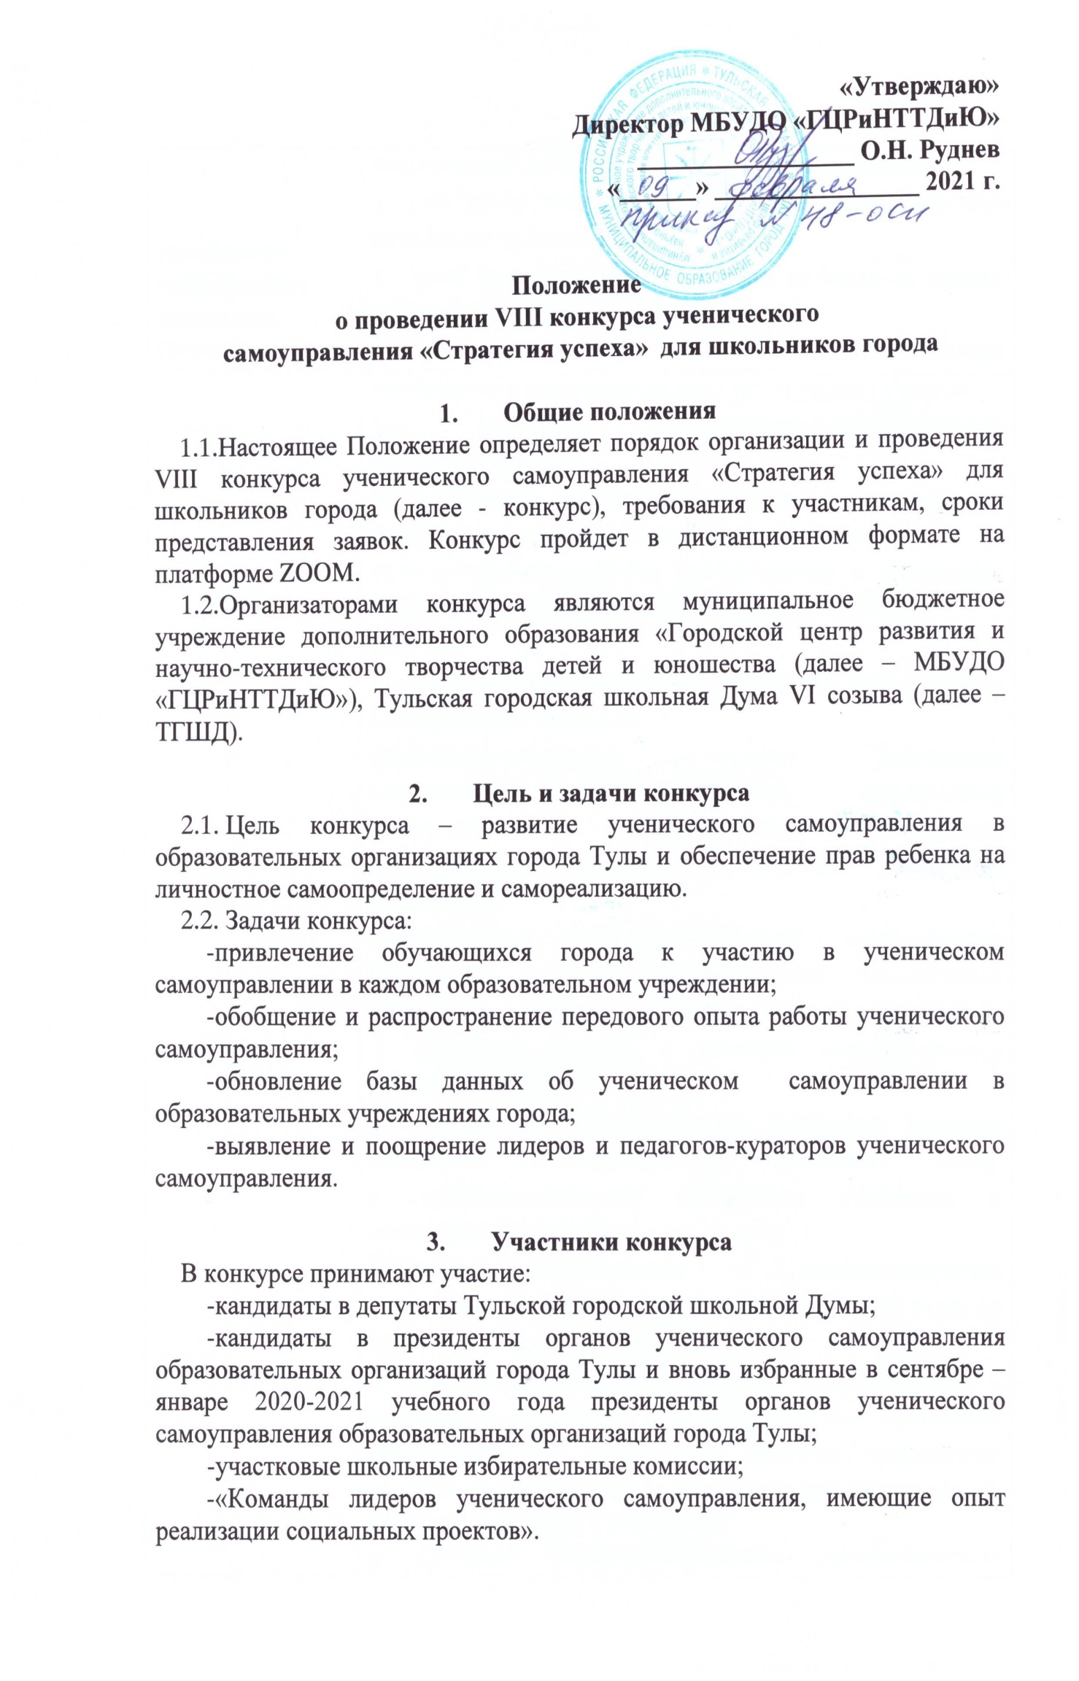

- Руководство конкурсом
4.1. Общее руководство подготовкой и проведением конкурса осуществляет организационный комитет (далее – Оргкомитет).
4.2. Оргкомитет организует подготовку и проведение конкурса, формирование жюри, награждение победителей.
4.3. Жюри осуществляет оценку предоставленных на конкурс материалов, определяет победителей, подводит итоги.

5. Сроки, порядок и условия проведения конкурса
Конкурс проводится в 2 этапа: обучающий, итоговый.
5.1. Первый этап. Обучающий (с выполнением конкурсного задания).
5.1.1.Проводится на платформе ZOOM 15 февраля 2021 года в 16.30. Ссылка будет выслана в ответ на заявку (Приложение 1).
Заявка подаётся до 14 февраля 2021 года до 18.00 на электронную почту gcrt.duma@tularegion.org
5.1.2.На первом этапе пройдет обучающее занятие по номинациям конкурса и будет выдано конкурсное задание согласно номинации.
5.1.3.Готовый материал (конкурсное задание) присылается 16 февраля 2021 до 20.00 на электронную почту: gcrt.duma@tularegion.org
Работы, присланные позже указанного срока, не принимаются.
5.2.Второй этап. Решение кейсов.
5.2.1.Проводится на платформе ZOOM 19 февраля 2021 года в 16.00. Ссылка будет дана 15 февраля на обучающем этапе.
5.2.2.Этап проводится в форме решения управленческих ситуаций (кейсов).
5.3.Третий этап. Итоговый.
Подведение итогов и награждение пройдет на платформе ZOOM 2 марта 2021 года в 15.00. Ссылка будет дана 19 февраля на втором этапе.
5.4. Номинации конкурса:
-«Кандидаты в депутаты Тульской городской школьной Думы»;
-«Кандидаты в президенты органов ученического самоуправления образовательных организаций города Тулы и вновь избранные в сентябре – январе 2020-2021 учебного года президенты органов ученического самоуправления образовательных организаций города Тулы;
-«Участковые школьные избирательные комиссии»;
- «Команды лидеров ученического самоуправления, имеющие опыт реализации социальных проектов».

6. Подготовка к участию в конкурсе
6.1. Совещание педагогов-кураторов органов ученического самоуправления образовательных организаций состоится 11.02.2021 в 15.00 на платформе ZOOM. Заявку присылать на электронную почту: gcrt.duma@tularegion.org
6.2. Консультации для участников конкурса: понедельник – суббота с 16.00 до 18.00, каб. 50. Консультации проводят педагоги-кураторы ТГШД.
Запись по телефону: 8(4872) 56-84-46 (Пушкина Ирина Викторовна, Котова Анастасия Михайловна, Бузина Людмила Васильевна).

7. Подведение итогов и награждение
Все участники получают сертификаты, а победители награждаются дипломами МБУДО «ГЦРиНТТДиЮ».

Приложение № 1
к Положению о VIII конкурсе
ученического самоуправления
«Стратегия успеха» для школьников города

ЗАЯВКА
на участие в VIII конкурсе ученического
самоуправления «Стратегия успеха» для школьников города

Наименование Центра образования_______________________________________
(полностью)
Номинация | Информация о конкурсанте:  - ФИО участника,  - класс,  - контактный телефон,  - ссылка в социальных сетях
Кандидаты в депутаты Тульской городской школьной Думы»
«Кандидаты в президенты органов ученического самоуправления»
«Участковые школьные избирательные комиссии»
«Команды лидеров ученического самоуправления, имеющие опыт реализации социальных проектов»
ФИО руководителя_____________________________________________________

Контактный телефон____________________________________________________

Ссылка в социальных сетях______________________________________________

Дата заполнения заявки:

ФИО директора ЦО Подпись

М.П.

